游戏杂谈
- 打头的段落代表观点。

目前市场上过多游戏，使得玩家选择余地非常大，每家游戏厂商都想尽办法拉人数，怎么样才能让游戏留住玩家，成为关心的焦点，针对的用户群体大致分为以下几类：
家庭用户：一直在家玩游戏。
网吧用户：大部份时间在玩家玩游戏
公司用户：大部份时间或经常在公司玩游戏
打钱用户：以赚钱为目的玩游戏
发烧用户：以游戏乐趣为主的玩家

根据CNNIC07年网络状况调查报告显示，目前中国有67.3%的网民选择在家上网，即已有1.4亿网民在家上网，在家上网的人数比去年同期增长了35.7%。2002年以来，家庭上网规模一直在扩大，居民的家庭上网条件在逐步改善。
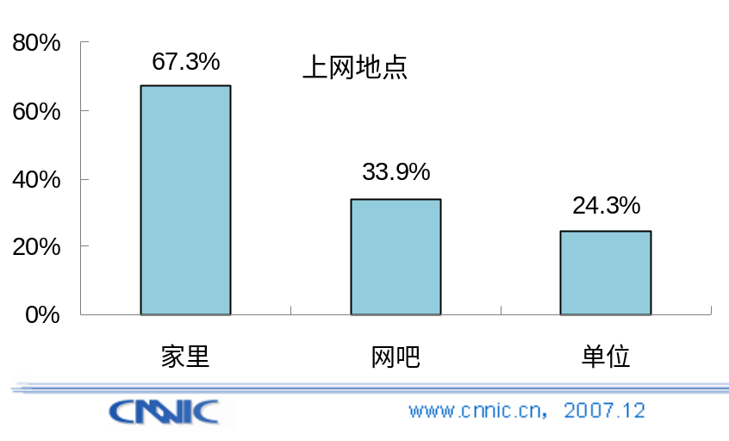
图4. 1 上网地点
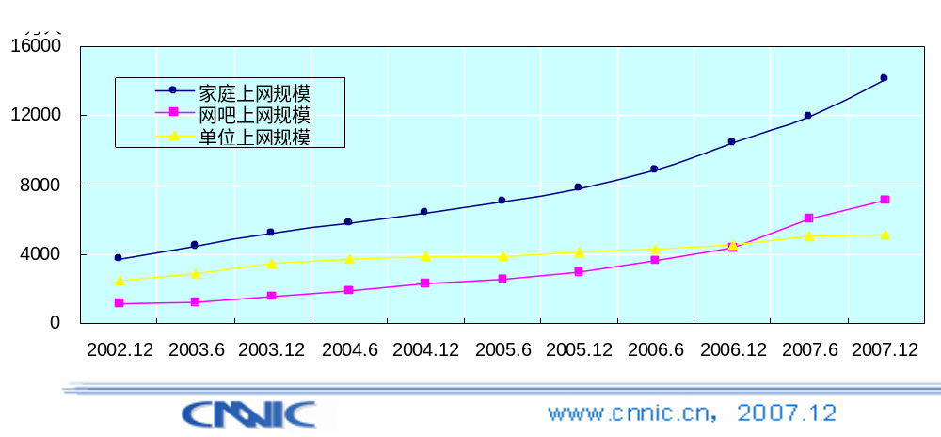
图4. 2 不同上网地点的网民规模增长情况

此外，网吧是家庭上网的重要补充地点。有超过1/3（33.9%）的网民，即7119万人选择在网吧上网。尤其是2007年，网吧上网人数比去年同期增长了60.9%。
网吧人数的增长使网吧成为政府和企业关注的重点领域。对政府来说，网吧是传播社会主义先进文化的阵地，也是了解舆情和需要监管的区域，对互联网企业来说，网吧是网络游戏、网络影视等各项产品活动的重要推广地。网吧人群主要以初中和高中学历的年轻人为主，高中及以下学历的网民占到网吧网民的近3/4（74.8%）。
此外，农村网民较多在网吧上网，农村网民中有48%选择在网吧上网。
- 网吧网民与总体网民学历对比
 | 网吧网民学历 | 总体网民学历
初中以下 | 2.9% | 6.7%
初中 | 26.6% | 21.1%
高中 | 45.3% | 36.0%
大专 | 14.4% | 18.7%
大学本科 | 9.8% | 16.1%
硕士及以上 | 1.0% | 1.4%
合计 | 100.0% | 100.0%

为促进人数的增涨和稳定，根据功能分以下四个方面：
- 游戏推广
- 游戏策划
- 构建平台运营
- 游戏效果

四种方法本质上来说都是策划，为的都是同一个目标，只是所使用的方法不同。

游戏推广
游戏推广的目的是什么？需要怎么做？影响到哪些人？当前市场推广用了什么方法？存在哪些问题？别人用什么方法？有何优缺点？

游戏策划
策划是最容易，也是最难的工作，最容易是因为有太多的东西可以考虑了，不怕没主题，最难是因为想设计好一个主题非常困难。
※怎么针对各种玩家，采用不同的方法。如喜欢游戏性的玩家，需要更多的乐趣的东西。想要交朋友聊天的玩家，更多的设计功能促进交流。当然，事有主次，可以有侧重。（需要做调查，来发现玩家喜欢些什么，哪些需求高？）根据需求主次进行排序，然后再具体制作策划功能。

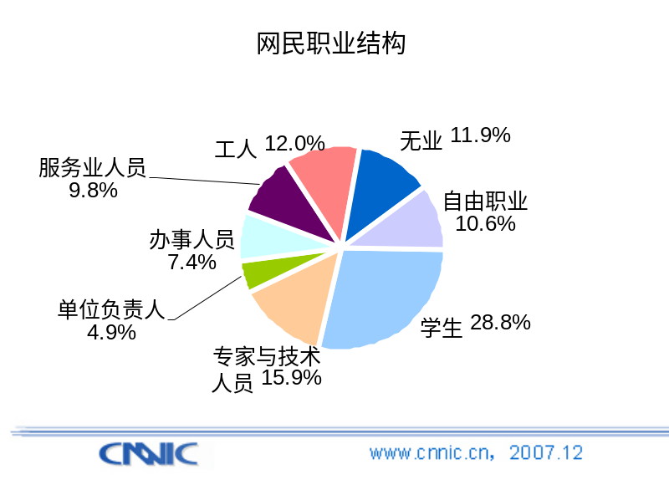
图2.1 网民职业结构
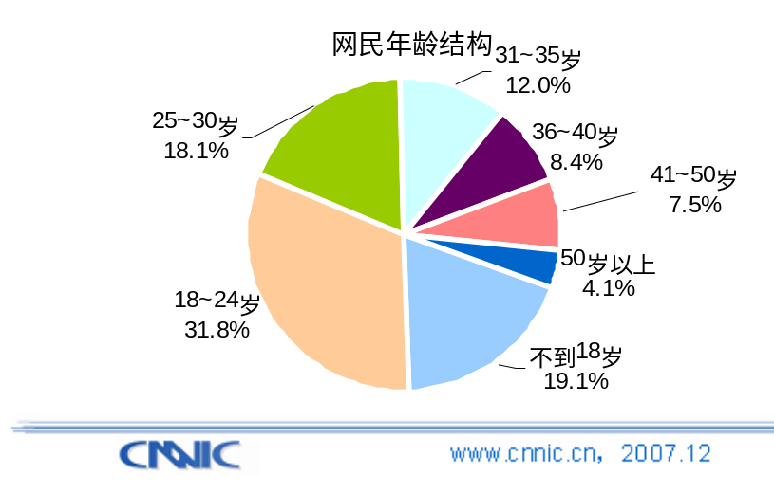
图2.2 网民年龄结构
根据07年CNNIC报告， 是不是可以针对上图几个大模块进行需求分析，分析他们需要些什么？要什么功能？然后设计策划功能？

※怎么留住玩家？能够为玩家考虑，搞清楚玩家到底想要什么？在我们的游戏里面，玩家最需要的是什么？缺少什么？如果策划能够让玩家感觉你是在为他们考虑，或许可以留住玩家。（可以让玩家参与策划的办法实现公司和玩家互动，具体可以在游戏里面做个排行榜，将玩家策划案根据支持的人气进行排行，一段时期产生一些功能，让玩家切实感受到我们对他们的重视。）

※从电影谈游戏策划，九十年代的香港电影影响了很大一部份群体，它们的成功，很大一部份是抓住一部份人的心理，从社会生活中取得题材，从细微入手，表现的是某些人的感受、经历、希望、激情等等。拿古惑仔一片来说，影响相当广泛，为什么会这样呢？或者是社会不可能实现的东西，在电影里夸大宣传，也说明一部份人有这种渴望，游戏中也是如此，本身就是一个虚拟的世界，更能满足某些人的需求。是不是可以按电影的思考方式设计游戏策划？人们之所以沉溺于网络游戏而不能自拔，主要是因为网络游戏满足了人们的心理需要。 这类游戏既可让游戏者自行做主，展示自己的能力，还可让游戏者支配他人或得到他人的呼应和支持，从而使他们在心理上产生成就感和自我支配感,他们会产生很大的满足感，这种满足感使他们深陷其中。
一般，我认为是出于对现实世界平淡的不满，或者是对英雄式人物的向往，最本质的是对与自己内心世界的幻想的一个寄托。
网络游戏玩家一般都是可以在网络游戏里找到自信找到满足感！可以发泄自己的郁闷或不满！具体说来就是可以找到成就感！

※根据07CNNIC调查报告，音乐用户量最大，我们的客户端也是个软件，为什么不能实现一部份的音乐功能呢？如在线听歌？P2P实现玩家之间音乐共享（有点类似QQ好友可以看到对方听什么歌）等等。甚至可以拿音乐做为功能做策划。。。。。成啥游戏了..- -!!

- 让游戏产生更多可变的因素，D&D在这方面做的非常出色，游戏中每个模块（如任务、战斗、打造等）全是可变的，适当的未知因素可以调动人的极积性？

总结：策划从需求中来，如果让各种各样的玩家都能找到想要的乐趣，那就完美了。
- 区分玩家种类，按种类有针对性策划。
- 站在玩家角度考虑需求。
- 满足某些感性的东西，如成就感、满足感、荣耀感。
- 根据市场需求做功能。
- 策划的功能更多的考虑可变的因素。
以上五点是对上面几个方面的总结。

怎么实现朋友效应？
分两种情况：
- 朋友效应不仅体现在将实现中的朋友组织进行游戏
- 在游戏中交很多朋友
第2点比1更重要，因为游戏中朋友多了，会对游戏产生依赖感。产生朋友普遍的办法是合作和聊天 所以想办法尽量多的增加合作和聊天机会，征途的自动打怪间接的有这功能，因为大家都在自动打怪的时候，就有时间可以敲字聊天。还有如组队、帮派、公会、团队等等。
合作方式：一起战斗、做任务、创造等等。

游戏必需具备的几点元素：
交流，如：聊天、多人活动，促进交流。
群，如：组队、国家、公会、家族。
音乐，目前的游戏大部份没这功能，如果想让玩家感性的游戏，音乐是个很好的催化剂。如战斗的时候放些激励的音乐，会有意想不到的效果。为什么一般人不开音乐？因为只有游戏的背景音乐，那太单调，千遍一律。如果在PK的时候，几个盟友都听同一首歌，感觉就像置身于同一场面？泡MM的时候放些轻柔的音乐，制造些气份？这方面还需要很多思考。
PK系统
打造系统
。。。

构建平台运营
所谓的平台就是将某些特殊的群体组织在一起，吸引他们从而建立推广游戏的目的。
怎么组建一个能够稳定吸引玩家的平台，是构建平台的主要目标。

根据对象不同，分几种情况：
面向网吧：
- 建立网吧联合的网站（盛大方式）
- 在网吧平台建立自己的系统，做调查、广告、推广等。

面向玩家：
2007CNNIC调查报告显示，绝大部份的玩家都是在家里上网的，而且还有上升的趋势，怎么样吸引在家里上网的玩家，或许比网吧用户更为重要。
存在两种方式：
1、社区方式，9C一直在做这块
2、公会方式，商业化工会运做，缺点是玩家群体不够稳定。

盛大的平台系统，从最基本的游戏内容来源（起点文学），到游戏研发、运营，到最终推广(i8Desk)，形成了一套比较完善的平台系统。

其中i8Desk系统的主要功能就是取得网吧用户，直接为网吧提供服务。
主要面向网吧经营者、管理者、技术员，网站上的网吧技术、网吧人才、网吧经营、专机采购，基本上全是为这些人服务。
网吧管理人员可以从i8Desk及时发放游戏信息，所有网吧可以及时获得信息、资料（如游戏帐号）为来网吧的玩家提供方便，对网吧来说可以说互利。即可以为客户（上网的人）服务，又可以取得盛大的服务。

如果你开个网吧，最麻烦的是什么事？最担心的是什么事？
机器硬件配置跟不上、主流无法抓住、不能满足用户需求、对行情不了解怎么办？
以上这些只是一部份，可以说明网吧老板的需求，如果有一个地方提供可以解决上面所有问题，相信没有哪个网吧老板不愿意来的。
如果再提供一些服务，解决人员流失问题，那就更理想了，(i8Desk)好像就有这功能。为网吧提供了一整套服务。

让越来越多的网吧加盟后，就可以型成网吧联盟，从最本质为网吧推广服务。

※为什么要在网吧推广？还有其它方法或方面建立网吧推广平台吗？

※目前的大部份推广都是在网吧进行？根据CNNIC报告显示，有67.3%的网络用户是在家里上网的，而网吧用户只有33.9%，其中有五成的用户更多的也是在家上网，来网吧上网主要目的是为了和朋友一起玩游戏。如何吸引更多的家庭用户，是否更能实现推广？简单的如17173网站，如果将其看做一个产品（如i8Desk），那么，它就是一个面向家庭用户的平台。
家庭用户需要什么？缺什么？其中游戏用户缺什么？有多少潜在游戏用户？
如果我们能够做些事满足家庭用户的需求，就像i8Desk满足网吧用户一样，也形成一种属于我们的平台，是否可行？

※潜在玩家
如果只是拉人数，是不是不用太多的考虑其它方面？
- 开发手机用户，可以在出门的时候练级，发些简单的指令进行操作(不知道传奇手机版是否这样操作)。
- 开发网页用户，可以在上班或干其它事，甚至电脑差的玩家也可以玩，还可以占领部分网页游戏市场？
- 开发简单版客户端，让一些主要的功能显示（变成2D版？？）

最大的问题是练级？
上面的方法解决玩家在不同情况想练级的目的，还可以解决不同玩家的不同需求。
（需调查盛大传奇手机版市场情况，及玩家对网页化游戏的支持程度）
这些方法只是提供了些简单的便利，并不是主要的，比如只提供练级，而且还是练的最慢的方法。主要目的是让玩家尽快升级，到达一定级别后才有消费能力，随着等级的提高黏着度也随之上升。

各种情况下的潜在玩家：
出差的时候
坐车的时候
上班的时候
吃饭的时候
睡觉的时候
看电视的时候
看电影的时候
逛街的时候
运动的时候
玩游戏的时候（指其它游戏）
和朋友聊天的时候，更多的促进玩家间的交流，形成朋友。
旅游的时候
无聊的时候
休闲的时候
有多少人在玩游戏？有多少玩游戏的人？有多少想玩的？

游戏效果
客户端存在的问题，解决办法（或者说缓解办法）。

提高核心竞争力，一个企业独特的核心能力往往是竞争者所难于模仿的。这有利于企业在激烈的市场竞争中建立持久的竞争优势，保证企业的可持续发展。我们的核心竞争力应该是游戏研发能力和运营能力？

附07CNNIC网络报告
数字娱乐
（一）网络游戏
网络游戏公司的成功靠的是大量网络游戏用户的支撑。甚至有9.3%的网民通常上网的第一件事就是玩网络游戏。网络游戏给网民带来更多娱乐选择的同时，也使许多网民沉溺于此，影响了正常生活。网络游戏是政府和业界都尤为关注的网络应用。
目前中国网民中网络游戏使用率是59.3%，这一比例甚至已高于56.5%的电子邮件使用率。网络游戏用户已经达到1.2亿人，网络游戏用户平均玩网络游戏的时间是7.3小时/周，其中21.3%的网络游戏用户玩网络游戏时长超过10小时/周。
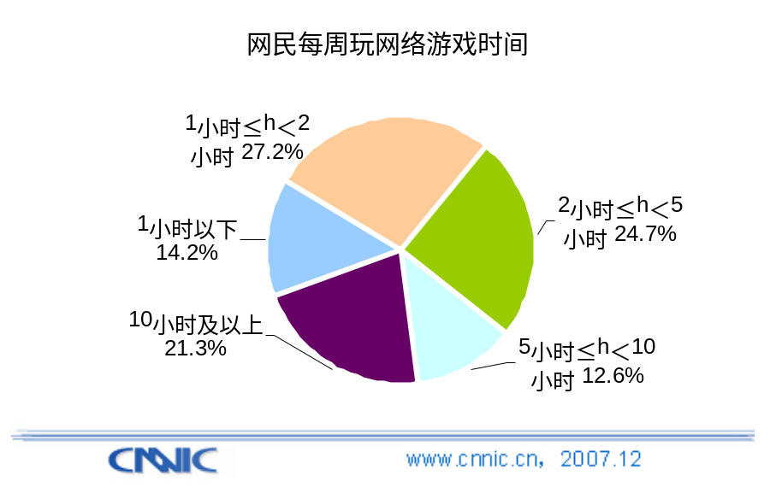
图5.1 网民每周玩网络游戏时长

青少年玩网络游戏比例惊人，网民的年龄越小，玩网络游戏的比例越高。在18岁以下的网民中，有73.7%的青少年网民都玩过网络游戏。
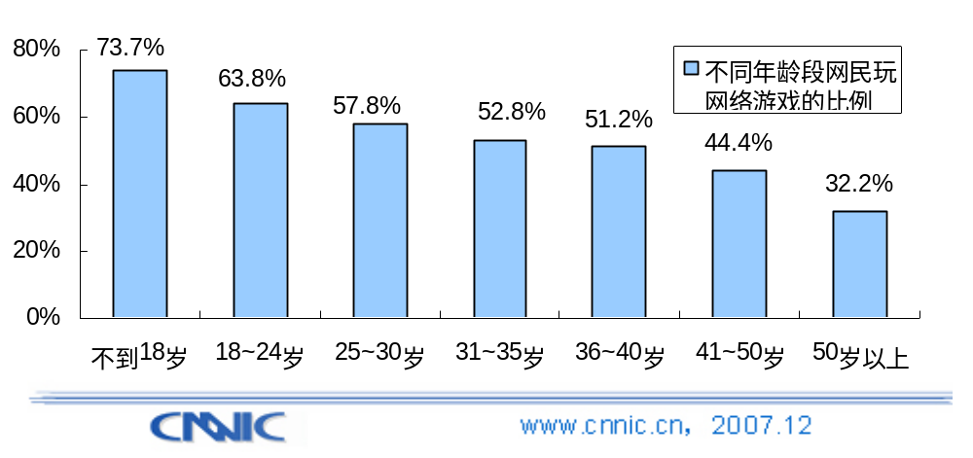
图5.2 不同年龄段网民玩网络游戏的比例

大批低收入、低学历的网民沉醉于网络游戏。有收入，但收入在500元以下的人群玩网络游戏的最多，1~500元收入段网民中玩网络游戏的比例为68.1%，高于任何一个收入段中玩网络游戏的比例，即网络游戏用户中有32.2%的人都是在这个收入段中。另外，学历越低，玩网络游戏的比例越高。硕士及以上学历网民玩网络游戏的比例为38.6%，初中以下学历网民玩网络游戏的比例已经上升到了71%。
总体而言，低年龄、低收入和低学历是网络游戏用户的三个突出特点。
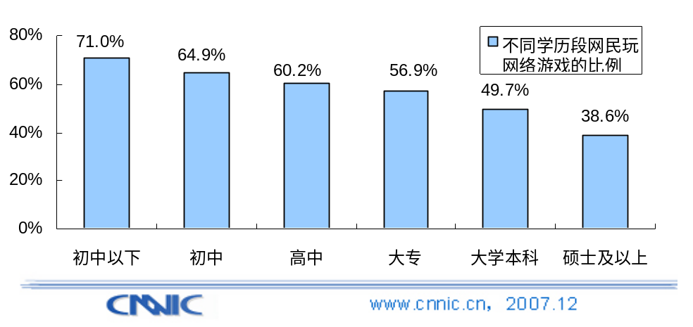
图5.3 不同学历段网民玩网络游戏的比例

重庆和四川网民玩网络游戏的比例非常高，两地比例都高于67%，即半年内每3个网民中就有2个玩过网络游戏。北京网民玩网络游戏的比例是全国最低的，半年内有51.7%的网民玩过网络游戏。
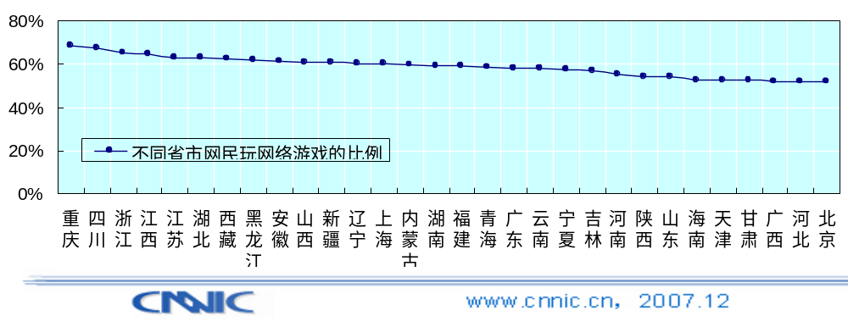
图5.4 不同省市网民玩网络游戏的比例

中小学生玩网络游戏的问题一直是社会关注的热点。目前中小学生玩网络游戏的规模已经达到3682万人，占到总体中小学生的17%，占中小学生网民人数的73.1%。游戏时间是平均每周3.3个小时，每周游戏时间超过10个小时的占中小学生网络游戏用户的5.5%。
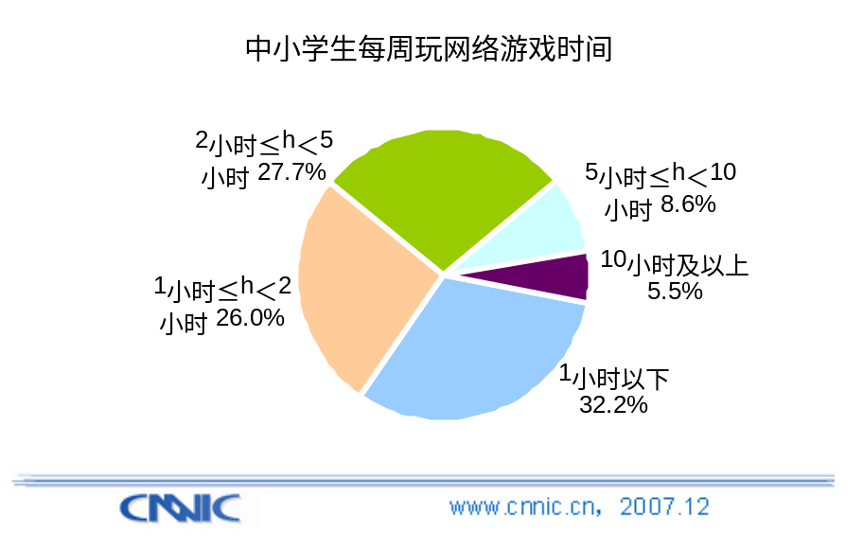
图5.5 中小学生玩网络游戏时间

政府已经意识到过度沉溺网络游戏对未成年人带来的恶劣影响。为此，政府推出了网络防沉迷系统。每天玩网络游戏超过一定时间，系统则会提出警告或使用户收益降低。2007年12月有36.2%的中小学生网民表示，曾经受到过防沉迷系统的限制。但是限制效果如何，还不得而知。
（二）网络音乐
网络音乐收听率居中国各项网络应用之首，半年内已有86.6%的网民收听过网络音乐，网络已经成为音乐重要的传播渠道。没有收听过网络音乐的人，多数是上网时间不久，及年龄太大或太小的网民。目前2.1亿网民中，还有71.2%的人半年内下载过音乐。
从网络音乐网民的地域分布看，海南、四川和安徽的网民收听网络音乐比例较高。北京和上海这类大城市比例相对不高。而从下载音乐比例上看，则是北京和上海最高。
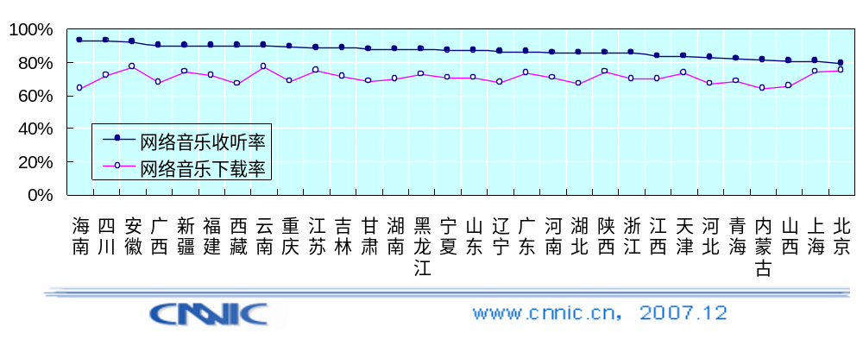
图5.6 不同省市网民网络音乐收听和下载率

（三）网络影视
2007年中国网络影视发展速度较快。目前网络影视观看比例达到76.9%，1.6亿人曾经通过网络欣赏过影视节目。社会发展的多种因素造成了网络影视的迅猛发展。宽带点播的普及，视频网站的兴起都是网络影视扩散的动因。
各种学历的网民中，以高中和大专学历的网民最为热衷网络影视，学历较低或者学历较高的网民观看率都要低一些。
问及下载情况时，有40.5%的网民表示半年内下载过网络影视。网民学历越高，网民下载网络影视的比例越高。出现这种情况的原因可能在于，下载需要一定的技术，相对学历高的网民掌握的下载技术应该要好一些。
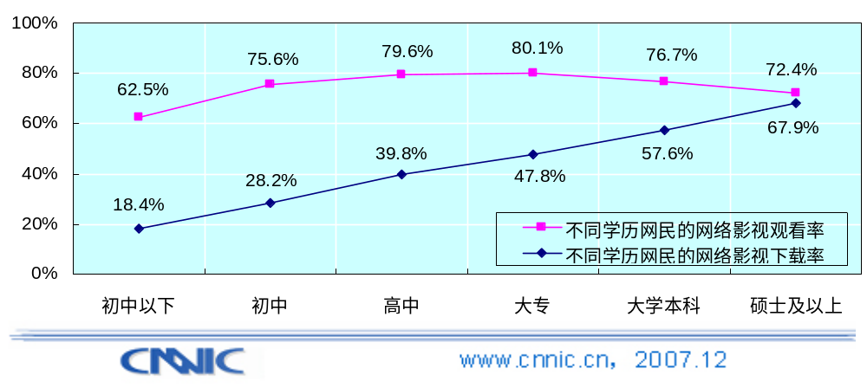
图5.7 不同学历网民的网络影视观看和下载率

地域不同，观看和下载网络影视的比例也不太一致。北京和上海的在线观看比例明显低于其他省市，但下载比例又高于其他省市。
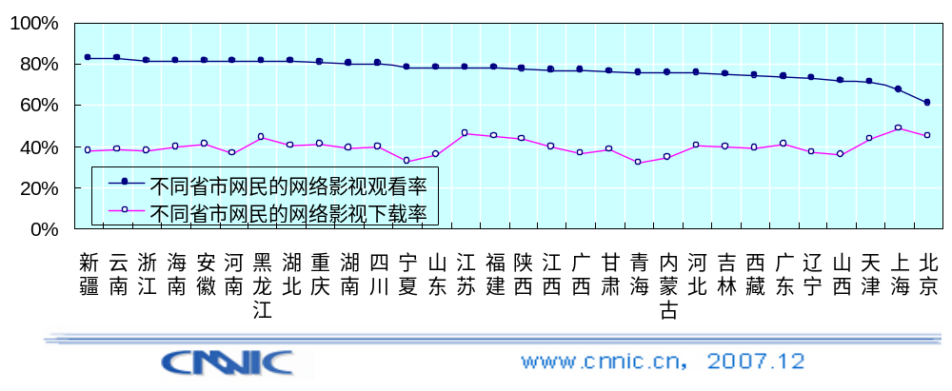
图5.8 不同省市网民的网络影视观看和下载率

包括高中、初中和小学在校学生。

